Правила выбора школьного ранца

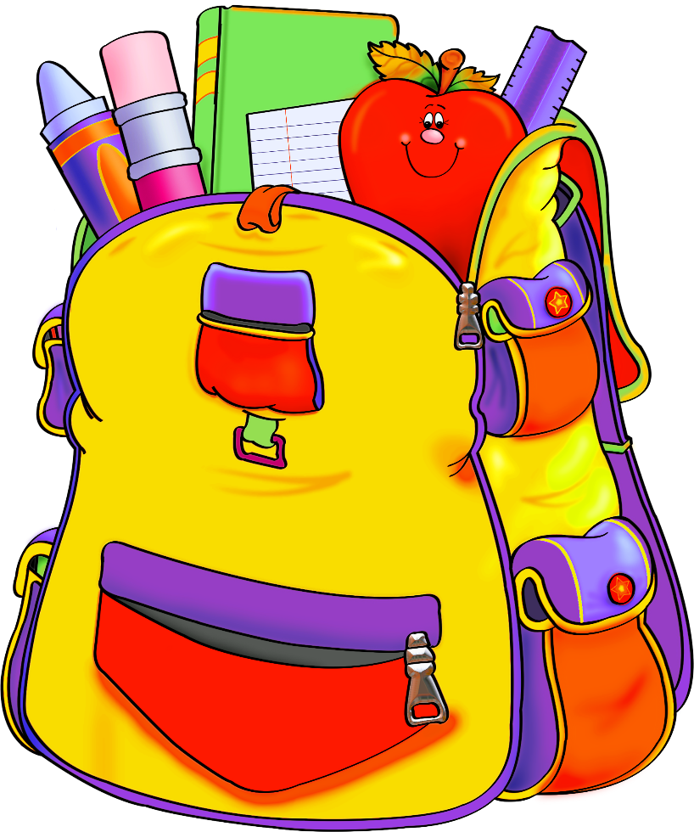 | - Вес. Вес пустого школьного рюкзака не должен превышать 1 кг. Поэтому важно выбрать легкий школьный рюкзак. А вес наполненного школьного ранца не должен превышать 10% от веса самого ребенка. Это обычно 2-3кг. Поэтому, когда ваш первоклашка пойдет в школу, следите за учебниками, вынимайте ненужные, чтобы портфель ребенка всегда был легким.  - Ортопедическая спинка. Ортопедическая спинка должна повторять изгибы спины и помогать формировать правильную осанку. Сама спинка должна быть достаточно жесткой, но иметь мягкую подкладку, чтобы ребенку было удобно носить рюкзак. Такая же мягкая подкладка должна быть у лямок, сам лямки должны быть шириной не менее 5 см, так ребенку будет удобно носить школьный ранец.  - Светоотражающие элементы. Согласно ГОСТу, школьные ранцы обязательно должны иметь в своей фурнитуре или в элементах декора светоотражающие элементы. Ребенок с таким школьным ранцем будет виднее на дороге в темное время суток.

